
REPÚBLICA DE COLOMBIA
RAMA JUDICIAL DEL PODER PÚBLICO
TRIBUNAL ADMINISTRATIVO DE ANTIOQUIA
SECRETARÍA GENERAL

AVISO A LA COMUNIDAD

La suscrita Secretaria General del Tribunal Contencioso Administrativo de Antioquia, comunica:
REFERENCIA: NULIDAD ELECTORAL
DEMANDANTE: GLORIA MARY VÉLEZ AGUDELO
DEMANDADO: JENNIFER ANDREE URIBE MONTOYA
RADICADO: 05001 23 33 000 2022 00754 00
MAGISTRADA: LILIANA PATRICIA NAVARRO GIRALDO

Se informa a la comunidad, de conformidad con el numeral 5° del artículo 277 del Código de Procedimiento Administrativo y de lo Contencioso Administrativo que, a través de auto del quince (15) de julio de dos mil veintidós (2022), notificado por estados el 18 de idéntico calendario, se dispuso admitir la demanda de nulidad electoral referenciada.

El presente aviso se publica en la página web de la Rama Judicial – Tribunales Administrativos – Antioquia– Secretaría General del Tribunal Administrativo de Antioquia el día 25 de julio de 2022.

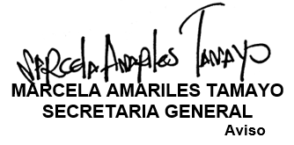

Manuela R.

